3(5) и 6(8) класс
дата проведения |  | название учебного предмета | материалы | задание | время выполнения
19.05.2020 |  | композиция прикладная  КОНТРОЛЬНЫЙ УРОК | ластик, простой карандаш, гуашь | «Орнамент. Монокомпозиция.  на вашем листе А3 нужно нарисовать элемент в пятом окошке, гуашью  как на образце  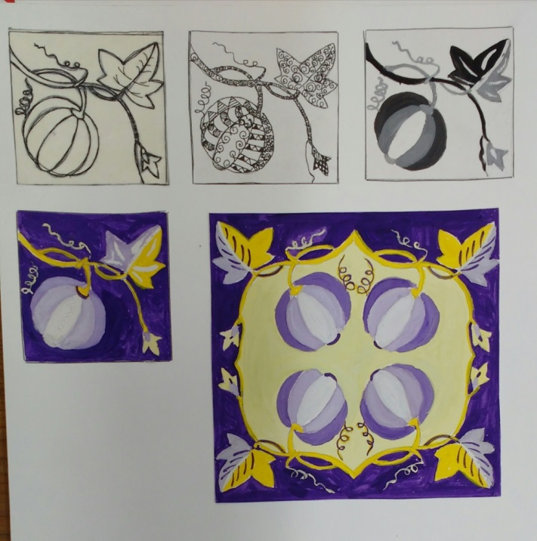 | 45 мин
19.05.2020 |  | живопись КОНТРОЛЬНЫЙ УРОК | бумага А3, простой карандаш, акварель или гуашь,вода, кисти, палитра | «Фантазийный мир» (контрольная работа) - выполнить живописную работу гуашевыми или акварельными красками (по выбору) на формате А3. | 2 урока по 45 минут, с перерывом 15 минут
21.05.2020 |  | рисунок КОНТРОЛЬНЫЙ УРОК | бумага А3, карандаш, ластик, цветные карандаши | Зарисовка (семьи/группы) животных (контрольная работа) на формате А3, цветными карандашами, с полностью заполненным фоном (пейзаж или интерьер). Животные должны выступать крупным планом, но фон тоже должны проработать, с учетом воздушной перспективы. Передать свет, тень, обем, фактуры предметов, шерсти и т.д. Цветными карандашами работаем штриховкеой с наложением слоев.  пример не для срисовывания  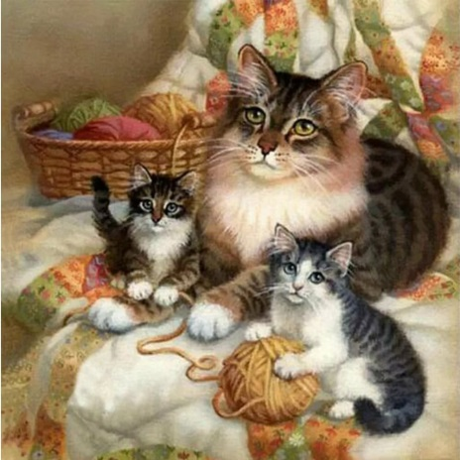  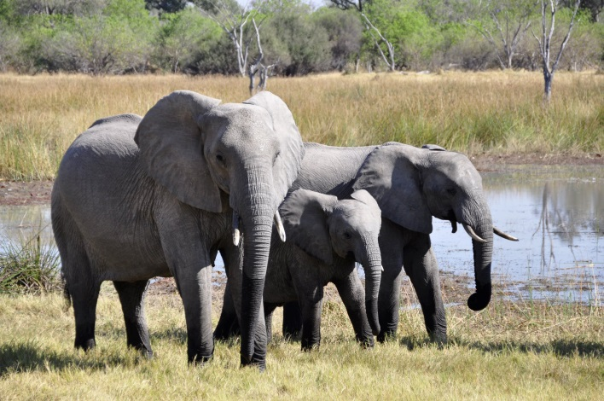 | 2 урока по 45 минут, с перерывом 15 минут
21.05.2020 |  | скульптура КОНТРОЛЬНЫЙ УРОК |  | «Декоративная скульптура животного в технике папье- маше на каркасе» -. | 45мин
22.05.2020 |  | Работа в материале КОНТРОЛЬНЫЙ УРОК |  | «Панно из фетра» - закончить работу и выслать фото на оценку | 5 уроков по 45 мин.с перерывом по 5-15 мин
23.05.2020 | Контрольный урок – выведение четвертных оценок |  |  | Принимаю оставшиеся работы за 4 четверть… те, что не были высланы раннее.

